Norme comportamentali in caso di incendi boschivi
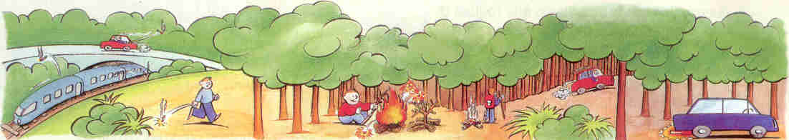
Non gettare via mozziconi di sigaretta o fiammiferi ancora accesi dal treno, dall'auto o andando a piedi. | E' proibito e pericoloso accendere il fuoco nel bosco. Usa solo le aree attrezzate. Non abbandonare mai il fuoco e prima di andare via accertati che sia completamente spento. | Non inoltrarti nel bosco con l'auto e se devi parcheggiare accertati che la marmitta, specialmente quella catalitica, non sia a contatto con l'erba secca: la incendierebbe facilmente.
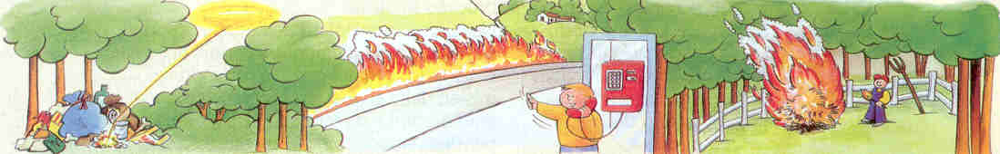
Non abbandonare i rifiuti nei boschi e nelle discariche abusive: possono prendere fuoco per fermentazione. | Telefona subito al 1515 del Corpo Forestale dello Stato oppure al 115 dei Vigili del Fuoco. Non pensare che altri lo abbiano già fatto. Fornisci le indicazioni necessarie per localizzare l'incendio | Non bruciare, senza le dovute misure di sicurezza, le stoppie, la paglia e altri residui agricoli specialmente nelle giornate calde e ventose.
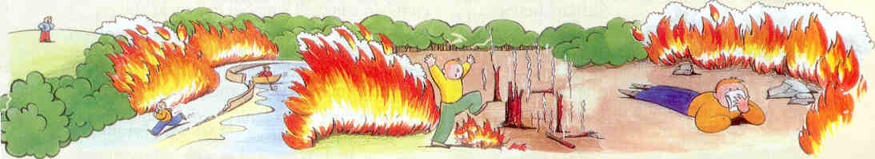
Cerca una via di fuga sicura: una strada o un corso d'acqua. Non sostare in luoghi verso i quali soffia il vento. | Se non hai altra scelta, cerca di attraversare il fuoco dove è meno intenso per passare dalla parte già bruciata. | Stenditi a terra in un luogo dove non c'è vegetazione incendiabile: il fumo tende a salire. Se ti è possibile, respira attraverso un panno bagnato.
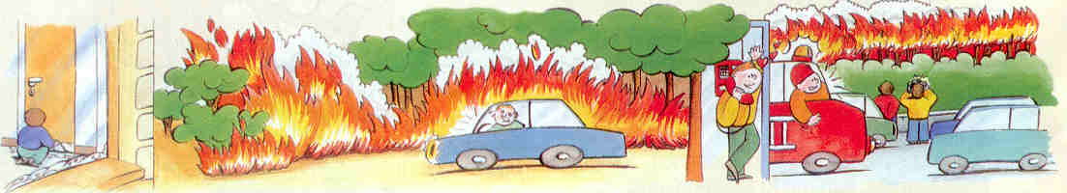
Non uscire da casa se non sei certo che la via di fuga sia libera. Sigilla porte e finestre con panni bagnati e segnala la tua presenza. | Se sei in auto non abbandonarlla. Chiudi i finestrini e la ventilazione e segnala la tua presenza con clacson e fari. Il rischio che il serbatoio esploda è inferiore a quello di fiamme e fumo. | L'incendio non è uno spettacolo, non parcheggiare lungo le strade. Non tenete inutilmente le linee telefoniche, sono necessarie per i soccorsi.

(tratto da "Il bosco da salvare" Campagna Antincendi Boschivi 2000" a cura dell'Agenzia di Protezione Civile)

